**Gemeinsam für die Mobilität von morgen: Studierende stellen Konzept zur E-Ladeinfrastruktur für die Hochschulstadt Wildau beim Bürgermeister vor**

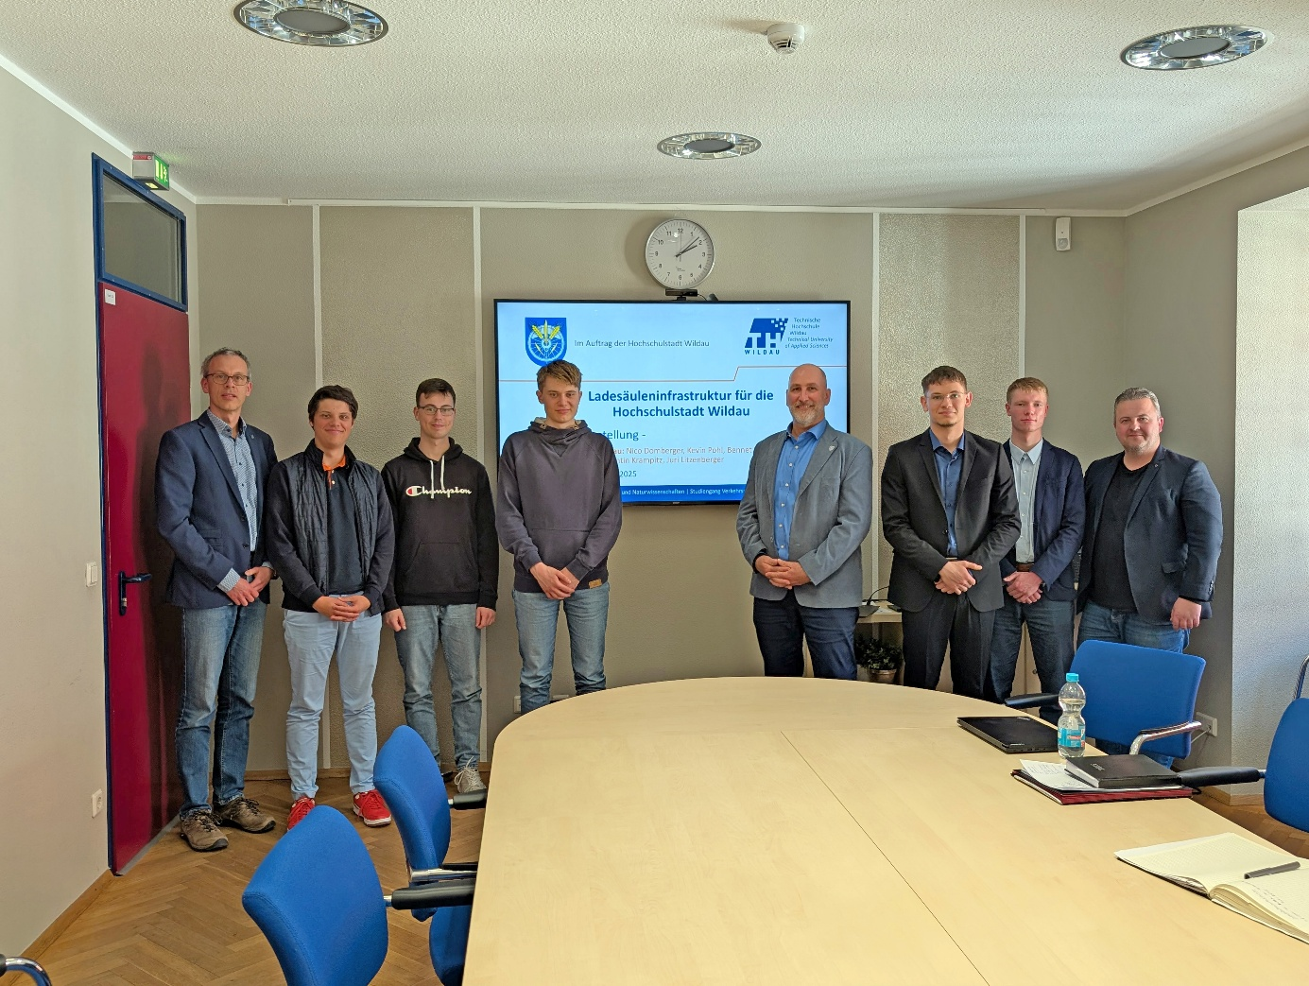

**Bild:** Studierende des Studiengangs Verkehrssystemtechnik der TH Wildau bei der Präsentation eines Konzeptentwurfs zu einer möglichen E-Ladeinfrastruktur für die Stadt Wildau

Im Bild (v.l.n.r.): Prof. Martin Lehnert, Nico Domberger, Kevin Pohl, Constantin Krampitz (alle TH Wildau) sowie Frank Nerlich (Bürgermeister der Stadt Wildau), Juri Litzenberger, Bennet Schulz (beide TH Wildau) und Marc Anders (Leiter der Finanzverwaltung der Stadt Wildau).

**Bild:** Nico Domberger

**Subheadline:** Praxisorientierte Lehre

**Teaser:**

**Am 10. April 2025 stellten Studierende des Studiengangs Verkehrssystemtechnik (B. Eng.) der Technischen Hochschule Wildau bei der Stadt Wildau ihren Konzeptentwurf einer möglichen E-Ladeinfrastruktur für die Hochschulstadt vor. Im Rahmen der Konzeptpräsentation wurden zwei von den Studierenden technisch und wirtschaftlich durchdachte Varianten für die zukünftige Ladesäuleninfrastruktur näher beleuchtet.**

Text:

Am 10. April 2025 waren sechs Studierende des Studiengangs Verkehrssystemtechnik (B. Eng.) der Technischen Hochschule Wildau (TH Wildau) zu Gast bei der Stadt Wildau und präsentierten ihren Konzeptentwurf für eine E-Ladeinfrastruktur für die Hochschulstadt. Im Mittelpunkt der studentischen Projektarbeit standen Prognosen zum Mobilitätsverhalten der Region, zur demografischen Entwicklung sowie mögliche Umsetzungsvarianten für E-Ladesäulen im städtischen Raum.

Im Rahmen der Konzeptpräsentation wurden zwei von den Studierenden technisch und wirtschaftlich durchdachte Varianten für die zukünftige Ladesäuleninfrastruktur näher beleuchtet.

Beide Lösungsansätze – ein modular ausgerichtetes System (Variante A) sowie eine flächendeckende Komplettlösung (Variante B) – zeigen auf, wie Wildau dem steigenden Bedarf an Ladepunkten für Elektrofahrzeuge gerecht werden kann. Grundlage dafür bildeten Datenanalysen, unter anderem auf Basis von Bevölkerungs- und Fahrzeugprognosen bis 2030, sowie eine eigens durchgeführte Mobilitätsumfrage bei Studierenden und Beschäftigten der TH Wildau.

Besonders hervorzuheben war der offene und konstruktive Austausch mit dem Bürgermeister und den Amtsleiter*innen der Stadtverwaltung, die großes Interesse an den Ergebnissen zeigten. In einem gemeinsamen Dialog wurden Chancen, Herausforderungen sowie potenzielle nächste Schritte diskutiert, die für eine Umsetzung nötig wären. Die studentischen Beiträge wurden dabei nicht nur als akademische Leistung gewürdigt, sondern als wertvoller Impulsgeber für die Stadtentwicklung wahrgenommen. Das Vorhaben war einmal mehr ein gutes Beispiel für praxisorientierte Lehre der TH Wildau und regionaler Kooperation.

Frank Nerlich, Bürgermeister der Stadt Wildau: „Einmal mehr konnte mit einem konkreten Projekt unsere Zusammenarbeit zwischen der TH Wildau und der Hochschulstadt Wildau untersetzt werden. Wissenschaft und Praxis trifft auf jungen Esprit – eine gute Sache! Wir freuen uns auf eine Fortsetzung dieser Erfolgsgeschichte.“

**Mehr zum Studiengang Verkehrssystemtechnik der TH Wildau:** <https://www.th-wildau.de/vst>

**Fachliche Ansprechpersonen TH Wildau:**

**Prof. Dr.-Ing. Ralf Kohlen**

**Tel.:  +49 3375 508 958  
E-Mail: ralf.kohlen@th-wildau.de**

**Prof. Dr.-Ing. Martin Lehnert**

**Tel.:  +49 3375 508 541  
E-Mail: martin.lehnert@th-wildau.de**

**Studiengang Verkehrssystemtechnik**

**TH Wildau**

**Hochschulring 1, 15745 Wildau**

**Ansprechpersonen Externe Kommunikation TH Wildau:  
Mike Lange / Mareike Rammelt**

**TH Wildau**

**Hochschulring 1, 15745 Wildau**

**Tel. +49 (0)3375 508 211 / -669**

**E-Mail:** [presse@th-wildau.de](mailto:presse@th-wildau.de)